

大类基础课程大型实验

**2018/2019(2)**



实验题目 考勤管理系统

学生姓名 金明瀚

学生学号 201806062407

学生班级 软工1802班

任课教师 廖峰锋

提交日期

**计算机科学与技术学院**

**学生考勤管理系统 实验报告**

1. **大型实验内容**

学生考勤管理系统用于对学生缺课情况的记录，要求完成的主要功能包括录入学生缺课情况，包括：缺课日期、第几节课、课程名称、学生姓名、缺课类型（迟到、早退、请假及旷课）。功能要求：

1、录入学生的缺课记录；

2、修改某个学生的缺课记录；

3、查询某个学生的缺课情况；

4、统计某段时间内，旷课学生姓名及旷课次数，按旷课次数由多到少排序；

5、统计某段时间内，有学生旷课的课程及旷课人次，按旷课人次由多到少排序；

6、系统以菜单方式工作；

7、所有的增加、修改、删除能同步到文件；也从文件读取数据到程序。

要求通过学习过的C/C++程序设计知识完成学生考勤管理系统的设计与实现。

1. **运行环境**

学生考勤管理系统在dev-C++平台下开发，操作系统：Windows 10。

硬件环境：

处理器：Intel(R) Core(TM) i5-8300H CPU @ 2.30GHz 2.30GHz

内存：8.00GB

系统类型：64位操作系统

1. 实验课题分析

**3.1学生考勤管理系统**

学生考勤管理系统主要功能为：学生缺课信息管理、可以实现缺课信息的录入、缺课信息的查找、时段内学生缺课次数统计、时段内被旷课程统计。详细结构图如下：

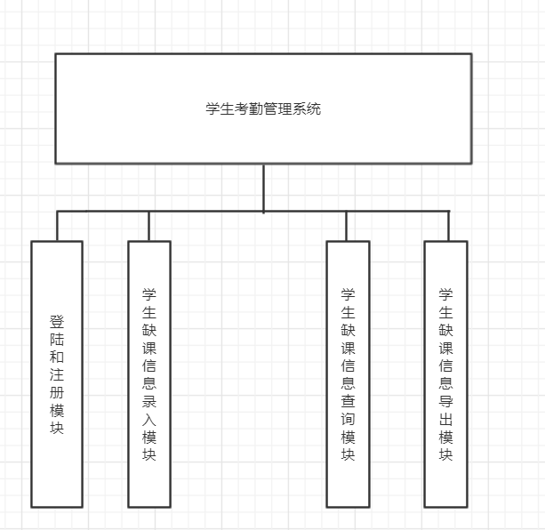

图1 系统结构图

系统各模块的功能具体描述为：

1. 登录模块

先输入操纵系统的总密码（管理员密码），选择登陆已有教师账号，或注册新的教师账号，成功后进入系统。从文件读入已有账号信息如果输入的账号不存在、账号对应的密码不对，管理员密码错误，立刻结束系统运行。创建的账号添加入文件中。退出时保存所有已经确认的操作。

1. 学生缺课信息录入模块

可以对缺课信息进行操作例如录入、修改、增加、删除

录入、增加：按需要先输入每次录入的缺课信息的条数，按提示输入相应的信息。

修改、删除：对于某一条信息出错的，可以进行修改，或删除，输入需要修改信息的学生信息的id、时间和第几节课这三个信息对该学生缺课记录进行精确定位，并重新录入信息修改，对于需要删除的信息，直接将值设为0。意为删除，并在后续的操作中逐步覆盖。

1. 学生缺课信息查询模块

可以通过输入具体的初末时间段，和学生的学号来查询这个学生所有符合条件的缺课记录。

1. 学生缺课情况汇总查询模块

可以通过输入某个时间区间，实现对该时间内所有学生的旷课情况统计汇总，并按次数降序输出的功能。也可以按课程名称查询。输入时间，输出课程被旷次数，降序输出。

**3.2系统分析及设计**

系统涉及对象有一个类：学生类。涉及的功能操作归纳为如下表1所示:

表1 学生类涉及的操作

|  |  |
| --- | --- |
| **对象** | **涉及的对象操作** |
| 老师 | 录入/增加学生缺课信息 |
| 查找学生缺课信息 |
| 查看课程被旷情况 |
| 修改学生缺课信息 |

另外还有基于结构体safesystem的密码系统主要功能有：1、管理员登陆 2、教师注册/登陆。

设计学生类实现系统要求的功能。

用txt文本对数据进行保存，主要需要保存的数据包括：学生数据、账号数据等信息。

3.3系统的实现

（1）类的编写

系统project名为考勤管理系统。包含了student类，在类中包含了对于符合条件的对象的数据，例如：名字、学号、时间等等信息。同时还有对应的函数调用这些数据，对应的函数实现相应的功能。

具体的类结构声明如下

Student类

|  |
| --- |
| class student  {  public:  void get_name()  {  cout<<"姓名：" ;  cin>>name;  }  void get_id()  {  cout<<"\n学号：";  cin>>id;  }  void get_time()  {  cout<<"\n缺课时间：";  cin>>date;  }  void get_order()  {  cout<<"\n课时：" ;  cin>>order;  }  void get_classname()  {  cout<<"\n课程名称：";  cin>>classname;  }  void get_abstype()  {  cout<<"\n缺课类型：";  cin>>abstype;  }  string check_name()  {  return name;  }  int check_id()  {  return id;  }  int check_time()  {  return date;  }  int check_order()  {  return order;  }  string check_classname()  {  return classname;  }  string check_abstype()  {  return abstype;  }  void chuanru_name(string n)  {  name = n;  }  void chuanru_id(long long i)  {  id = i;  }  void chuanru_date(int dat)  {  date = dat;  }  void chuanru_order(int orde)  {  order = orde;  }  void chuanru_classname(string cla)  {  classname = cla;  }  void chuanru_abstype(string abs)  {  abstype = abs;  }  void get_info();//录入  void modify();//修改  void search(long long n);//搜索id  int check(long long id,int date,int order);//确认输入信息  private:  string name;//姓名  long long id;//学号  int date; //缺课日期  int order; //第几节课  string classname; //课程名称  string abstype;//缺课类型（迟到、早退、请假、旷课）  }; |